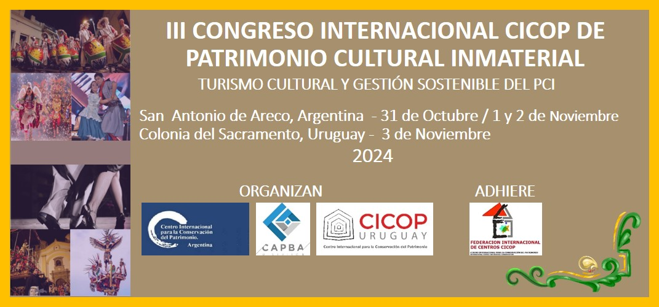

**PRIMERA COMUNICACIÓN**

**ANTECEDENTES. CONGRESOS INTERNACIONALES PCI**

Luego de varias jornadas realizadas en distintas provincias del país, el primer congreso internacional de Patrimonio Cultural Intangible (PCI) fue organizado por el Centro Internacional para la Conservación del Patrimonio de Argentina (CICOP Ar) en la ciudad de Buenos Aires en 2017 y el segundo fue realizado por el CICOP Uruguay en Montevideo en 2019.

El tercer congreso, que se realizará este año en San Antonio de Areco, provincia de Buenos Aires, es organizado conjuntamente por el CICOP Argentina y el Colegio de Arquitectos de la Provincia de Buenos Aires-Distrito V (CAPBA V), y en esta ocasión, se sumará un poscongreso organizado por el CICOP Uruguay que se desarrollará en Colonia del Sacramento, Uruguay.

**FUNDAMENTOS**

La Carta Internacional sobre Turismo Cultural de ICOMOS (1999), expresa: "*Un objetivo fundamental de la gestión del Patrimonio consiste en comunicar su significado y la necesidad de su conservación tanto a la comunidad anfitriona gestionado a los bienes del Patrimonio, así como el acceso al desarrollo cultural, constituyen al mismo tiempo un derecho y un privilegio*".

La Carta Mundial de Turismo Sostenible (2015) incluye el “*turismo cultural y creativo como motor de un desarrollo turístico sostenible a través de una gestión responsable del patrimonio cultural -material e inmaterial-, las artes y las industrias culturales y creativas, desde una visión transversal y global de las convenciones culturales de la UNESCO*".

La Organización Mundial de Turismo ( 2016)  ha fijado como objetivos generales en el ámbito del turismo cultural: que sea responsable, integrador y sostenible, contribuyendo al desarrollo socioeconómico de las comunidades locales, mejorando su bienestar, y contribuyendo al enriquecimiento y a la conservación de la identidad cultural del destino, promoviendo intercambios transculturales entre los visitantes y la comunidad anfitriona, así como el fomento y la preservación del patrimonio cultural.

Con este espíritu, el CICOP Argentina y el CAPBA V, organizan este congreso sobre PATRIMONIO CULTURAL INMATERIAL, que se propone reunir asi mismo a especialistas en la temática, organizaciones civiles, organizaciones nacionales e internacionales, gubernamentales y no gubernamentales, universidades, de modo tal de lograr un fecundo intercambio que permita ajustar mecanismos y optimizar recursos humanos y técnicos, en el conocimiento, la valoración y la puesta en valor del PCI. El mismo se realizará en San Antonio de Areco, ciudad cabecera del partido homónimo, conocida como "*la cuna de la Tradición*", que fue declarada "*Capital nacional de la Tradición*", por ley nacional 27.105 (2015), y el tema central será: TURISMO CULTURAL Y GESTION SOSTENIBLE DEL PCI.

***ACTIVIDAD EN SAN ANTONIO DE ARECO, ARGENTINA***

***31 de octubre, 1 y 2 de noviembre de 2024***

**PARTICIPACIÓN**

La temática del congreso se podrá abordar desde distintas experiencias turísticas, educativas, investigaciones académicas, proyectos y propuestas, planes de gestión, bajo los siguientes subtemas:

**SUBTEMAS**:

A. Las tradiciones y expresiones orales. Adivinanzas, cuentos, canciones, la lengua materna, leyendas, mitos, cantos.

B. Las artes del espectáculo. Música vocal o instrumental, danza, teatro, poesía, etc. La música de las colectividades.

C. Los usos sociales rituales y actos festivos. Fiestas, canciones, danzas, carnavales, rituales. Fiestas religiosas, fiestas populares, fiestas de la vitivinicultura, el Día de los Muertos. etc.

D. Conocimientos y usos relacionados con la naturaleza y el universo.

E. Transmisión de saberes, técnicas, prácticas y representaciones. Técnicas artesanales tradicionales. El arte textil, la soguería de campo, la cestería, la platería. Los oficios. La gastronomía, una cultura tradicional y viva. Actividades agrarias, prácticas rituales, técnicas culinarias, costumbres y modos de preparar y compartir.

F. Talleres participativos con la comunidad, actividades con escuelas (educación formal y no formal), el rol de los museos, etc.

G. Turismo rural, turismo funerario, turismo arqueológico, etc.

**PRESENTACION DE PONENCIAS Y COMUNICACIONES**

**Ponencias**

Documento que puede abordar cualquiera de las temáticas del Congreso, y presentar:

a) de manera detallada, los resultados originales de proyectos en curso o terminados de gestión del PCI.

 b) un análisis de una perspectiva analítica, interpretativa o crítica del autor, sobre un tema específico, recurriendo a fuentes originales o secundarias.

c) un análisis, sistematización e integración de resultados parciales de un proyecto, con el fin de dar cuenta de los avances y las tendencias del desarrollo sobre algunas de las problemáticas del PCI.

**Comunicaciones**

Documento que presenta los resultados de un estudio sobre una situación particular con el fin de dar a conocer las experiencias -técnicas y metodológicas- consideradas en un caso específico.

**NORMAS PARA LA PRESENTACIÓN DE TRABAJOS:**

**Formato**: A4. Tipo de letra: Arial.

**Encabezamiento:** Título de la Ponencia o la Comunicación: Cuerpo 14 en negrita. Si hubiere subtítulo: Cuerpo 14, normal.

**Nombre del autor o de los autores:** Cuerpo 12, cursiva (itálica) en negrita.

Si correspondiera: Entidad o Institución a la que representa: Cuerpo 12, normal.

**Texto:** en Microsoft Word, editable. Cuerpo 10, normal. Justificado a la izquierda. Espaciado 1,5. Marginación: Superior: 20 mm, inferior: 20 mm, izquierda: 30mm, derecha: 20mm.

**Gráficos, fotos, dibujos, imágenes**: en formato JPG, con resolución 300 dpi, insertos en el texto y por separado.

Deberá contemplarse que estos elementos podrán ser publicados en blanco y negro.

Los autores deberán asegurarse que los gráficos, fotos o dibujos, cuenten con la correspondiente autorización para ser publicados en forma libre de cargo por parte del CICOP AR.

**Notas:** Siempre al final del trabajo (no a pie de página).

**Bibliografía y citas:** Se utilizará el sistema de referencias APA (<https://es.wikipedia.org/wiki/Estilo_APA>); Harvard o similar.

**EXTENSIÓN DE TRABAJOS**:

**Comunicaciones**: Máximo en cantidad de hojas (incluyendo fotos, dibujos e imágenes, notas y bibliografía): 8 carillas.

**Ponencias:** Máximo en cantidad de hojas (incluyendo fotos, dibujos e imágenes, notas y bibliografía): 16 carillas. En caso de requerir mayor extensión se podrá solicitar por escrito explicitando las razones.

**Enviar en hoja aparte:**

Nombres y apellidos completos del autor o autores del trabajo.

Profesión o especialidad. Dirección, Teléfono, correo electrónico, de autor/es.

Currículum del autor o de los autores (no más de 5 renglones para cada uno, cuerpo 10 normal).

Se deberá especificar si la presentación se propone como Ponencia o Comunicación.

**Enviar Síntesis para página web o blog:**

**Encabezado:** ídem Encabezado indicado para comunicaciones y ponencias.

**Texto**: en Microsoft Word, editable. Cuerpo 10, normal. Justificado a la izquierda. Espaciado 1,5.

**Extensión:** máximo 3200 caracteres (incluidos espacios).

**Gráficos:** Máximo: 5 dibujos, gráficos o fotos representativos (indicando grado de importancia) y separados del texto.

**PANELES O POSTERS, PRESENTACIONES Y DEMOSTRACIONES**

**1. Paneles / posters**: muestran los proyectos, diseños, casos, problemas y/ o soluciones, en forma fundamentalmente gráfica o fotográfica, que aborden alguno de los subtemas del Congreso.

Dimensiones: 70 cm x 100 cm.

Cantidad: Máximo 2.

Deberá contemplarse un espacio vacío en la parte inferior del panel de 5 cm de alto por 50 cm de ancho para la aplicación de rótulos, cuyo formato se enviará oportunamente

**2. Actividades:** artesanales, gastronómicas, de canto o baile, o de otro tipo, que trate de algunos de los subtemas del Congreso.

En estos casos, se deberá aclarar forma y extensión temporal que demande la acción o interpretación, así como los elementos y cantidad de participantes involucrados, y el espacio necesario.

.

**CRONOGRAMA**

**Fechas de envío**

Los trabajos completos de Ponencias y/o Comunicaciones deberán ser enviados en tiempo y forma antes del **2 de septiembre de 2024.**

Las propuestas de Paneles o Posters, presentaciones y demostraciones deberán ser enviados antes del **9 de septiembre de 2024.**

## Aceptación de los trabajos

La aceptación de las Comunicaciones, Ponencias y Paneles queda a criterio del Comité Científico, y será comunicada a los autores a través de correo electrónico antes del **18 de septiembre de 2024.**

La extensión (en minutos), el día y horario de presentación de los trabajos por parte de sus autores será definido por el Comité de Organización y comunicado oportunamente.

El envío, aceptación y aprobación de las presentaciones escritas constituirán razón suficiente para la aceptación por parte de sus autores en caso de su publicación, tanto en formato papel como en formato digital.

## Entrega de los paneles

Será en el lugar donde se desarrolle el Congreso. El día y la hora serán informados oportunamente por el Comité Organizador.

**ARANCELES DE INSCRICION**

**Participantes:** $ 30.000**-**

**Miembros regulares de Organismos y entidades adheridas; miembros del** **CICOP AR; CICOP Uruguay y CAPBA V**:  $ 20.000-

Todos los precios se indican en pesos argentinos.

**Por depósito bancario a:** Galicia. Suc 236. Cuenta Corriente N° 0011209-7 236-4 / CBU 0070236420000011209748 / CUIT 30-66316767-3

Se requiere enviar recibo de depósito bancario a: [**cicoppci2024@gmail.com**](mailto:cicoppci2024@gmail.com)

Desde el exterior Consultar arancel, y pago a realizar solo por Eventbrite: Solicitar información a [**cicoppci2024@gmail.com**](mailto:cicoppci2024@gmail.com)

**INFORMES www.https://cicop.blogspot.com/**

**CONSULTAS** [**cicoppci2024@gmail.com**](mailto:cicoppci2024@gmail.com)

***ACTIVIDADES COLONIA DEL SACRAMENTO, URUGUAY***

***3 de noviembre de 2024***

Próximamente se brindará información